ОТЧЁТ о работе за 2023 год
депутата Березниковской городской Думы
по избирательному округу № 13
Чебыкина Ивана Сергеевича

- ИНФОРМАЦИЯ О РАБОТЕ С ОБРАЩЕНИЯМИ ГРАЖДАН
Приёмы граждан осуществлялись в общественной приёмной депутата по адресу: г. Березники, ул. Ломоносова, 125 (МКУ «ОКТУ г. Березники») в соответствии с установленным графиком.
Обращения граждан принимались в электронной форме через интернет-приемную сайта Березниковской городской Думы, а также в письменной и устной форме.

  - Количество обращений

В течение 2023 года поступило 28 обращений граждан:

  - Тематика обращений
- Ремонт подъездов в многоквартирных домах.
- Капитальный ремонт многоквартирного дома.
- Вырубка старых деревьев возле многоквартирных домов, на детских площадках и вдоль тротуаров.
- Ремонт кровли многоквартирных домов.
- Обустройство и восстановление тротуаров вдоль автомобильной дороги.
- Ямочный ремонт дороги возле многоквартирных домов.
- Очистка дороги на придомовой территории.
- Восстановление уличного освещения вдоль дороги и возле подъездов многоквартирного дома.
- Демонтаж аварийного игрового комплекса на детской площадки многоквартирного дома.
- Ремонт хоккейной коробки.
- Теплоизоляция труб отопления с внешней стороны стены многоквартирного дома.
- Устранение канализационной течи возле многоквартирного дома.
- Устранение течи в подвале многоквартирного дома.
- Уборка в подъездах многоквартирного дома.
- Благоустройство придомовой территории многоквартирного дома.
- Восстановление холодного водоснабжения в многоквартирном доме.
- Восстановление городской связи на домашнем телефоне.
- Восстановление доставки корреспонденции, квитанций для оплаты ЖКХ.
- Содержание в чистоте территории, прилегающей к контейнерной площадки под мусор.
- Обеспечение давления воды в многоквартирном доме к нормативному.
- Устранение замечаний по капитальному ремонту дворовой территории по программе «Комфортная среда».
На обращения, поступившие в Березниковскую городскую Думу на имя депутата в соответствии с компетенцией, предоставлены ответы в соответствии с Федеральным законом от 02.05.2006 № 59-ФЗ «О порядке рассмотрения обращений граждан Российской Федерации».
В соответствии с Федеральным законом от 02.05.2006 № 59-ФЗ «О порядке рассмотрения обращений граждан Российской Федерации» депутатом направлены обращения граждан в соответствующие органы или соответствующему должностному лицу, в компетенцию которых входит решение поставленных в обращении вопросов:
- Администрацию города Березники.
- Комитет по физической культуре и спорту г. Березники.
- Прокуратуру г. Березники.
- Березниковские тепловые сети.
- Генеральному директору МУП «Водоканал г. Березники».
- Директору ООО «Юбилейная-Точка.Дом».
- Директору ООО «ЖПЭТ-1-Сёмино».
- Генеральному директору ООО «ЖПЭТ».
- Управляющему ООО УК «Л. Толстого 25».
- Главному управляющему директору ООО «Березниковской водоснабжающей компании».
- Руководителю ПАО "Ростелеком"
- Руководителю Березниковского почтамта УФПС Пермского края ФГУП "Почта России".

- РАБОТА В ОКРУГЕ

Деятельность депутата в округе велась по основным направлениям:

- Работа с обращениями граждан.
- Участие в городских мероприятиях и организация мероприятий в округе.

При содействии депутата исполнены обращения граждан по вопросам:

- Комитетом по физической культуре и спорту отремонтирована хоккейная коробка, в части восстановления бортов, находящаяся по адресу г. Березники, ул. Ломоносова, д. 125.
- По адресу г. Березники, ул. Ломоносова, д. 141 управляющей организацией ООО «Юбилейная-Точка.Дом» демонтирована аварийная детская площадка.
- МКУ «Служба благоустройства г. Березники» выполнены работы по восстановлению покрытия тротуара с западной стороны дома по адресу ул. Свердлова, д. 65А, а также ямочному ремонту асфальтобетонного покрытия с торца данного дома.
- МКУ «Служба благоустройства г. Березники» разработаны и реализованы мероприятия по отводу дождевых и талых вод с территории проезда придомовой территории многоквартирного дома по адресу ул. Свердлова, д. 65А. В рамках реализованных мероприятий выполнена замена асфальтобетонного покрытия проезд и гостевой парковки.
- БТС Филиала «Пермский» ПАО «Т Плюс» восстановлена тепловая изоляция труб отопления с внешней стороны стены многоквартирного дома по адресу г. Березники, ул. Свердлова, д. 81.
- Территория, прилегающая к контейнерной площадки по адресу г. Березники, ул. Ломоносова, между домами 137 и 141 управляющей организацией ООО «Юбилейная-Точка.Дом» приведена в порядок.
- Возле многоквартирного дома 117, по адресу г. Березники, ул. Ломоносова управляющей организацией ООО «Юбилейная-Точка.Дом», а также по адресу г. Березники, ул. Юбилейная, д. 81 управляющей организацией ООО «ЖПЭТ-1-Сёмино» проведено кронирование деревья.
- Возле подъездов многоквартирного дома по адресу г. Березники, ул. Юбилейная, д. 59 управляющей организацией МУП «Водоканал г. Березники» восстановлено уличное освещение.
- По адресу г. Березники, ул. Юбилейная, д. 81 управляющей организацией ООО «ЖПЭТ-1-Сёмино» выполнена уборка на дороге придомовой территории от скопившейся земляной грязи.
- По адресу г. Березники, ул. Юбилейная, д. 53 управляющей организацией ООО «ЖПЭТ» проведено общее собрание собственников, в повестку дня, где был включен вопрос о проведении ремонта в подъездах.

Мероприятия прошли с соблюдением санитарно-противоэпидемических требований.

В марте 2023 года принял участие в поздравлении ребят МАДОУ «Детского сада № 66» с победой в интеллектуальном конкурсе «Логик-Лайт» и награждении призами при финансовой поддержке ПАО «Уралкалия».
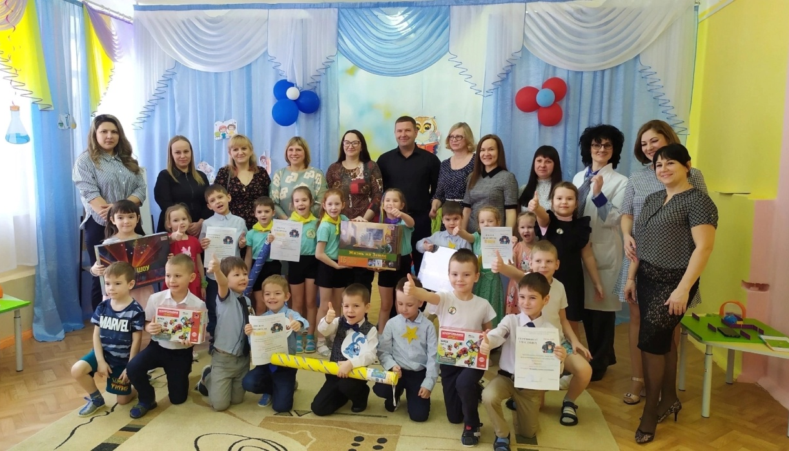

В мае 2023 года поздравил жителей блокадного Ленинграда, тружеников тыла округа с Днем Победы своего округа (на фото житель блокадного Ленинграда).
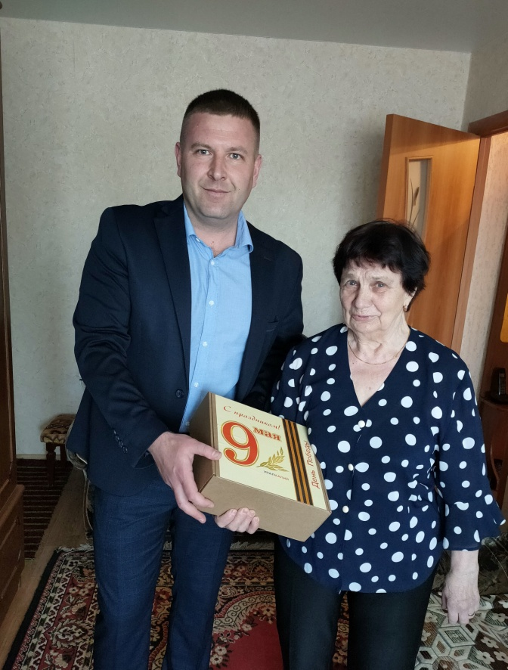

С мая по август 2023 года оказал содействие участникам в конкурсе цветников «Мой двор-самый красивый» своего округа.
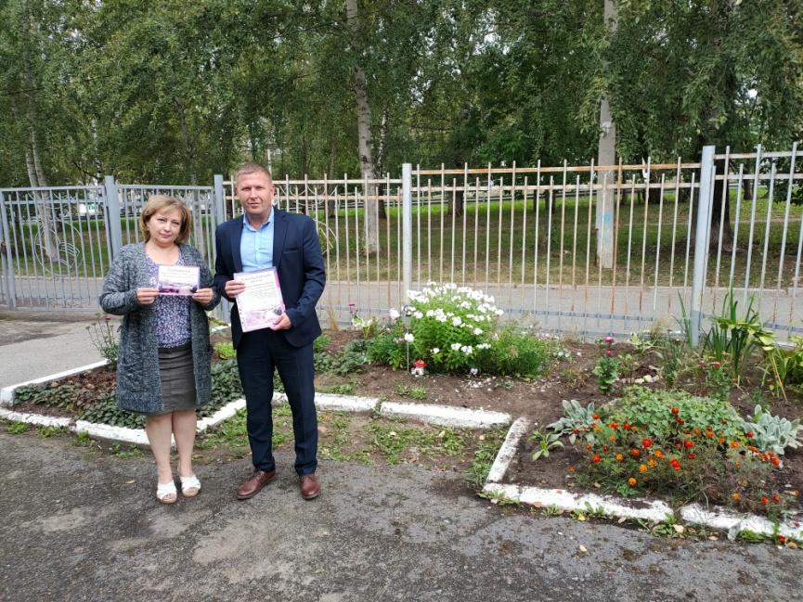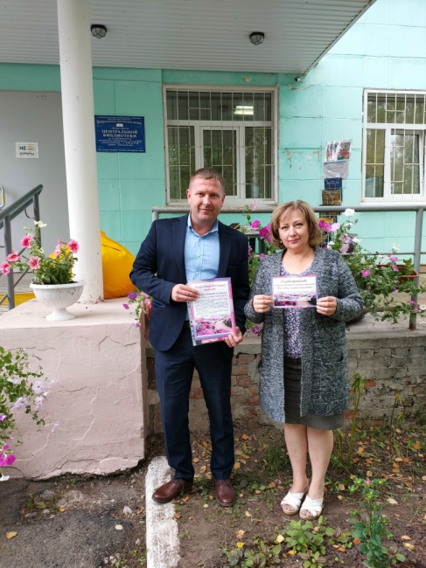

В июне 2023 года принял участие в проведении фестиваля «Где родился, там и пригодился» среди детских садов (слева - направо на фото Иван Чебыкин в жюри интеллектуального конкурса и Агитбригада детсада 66).
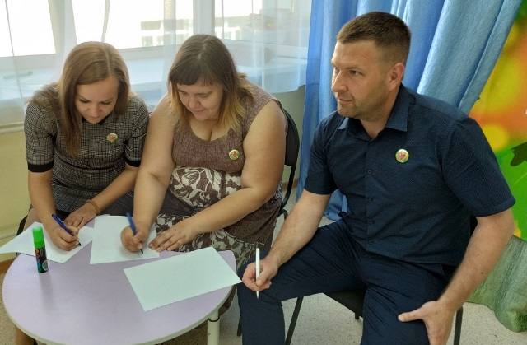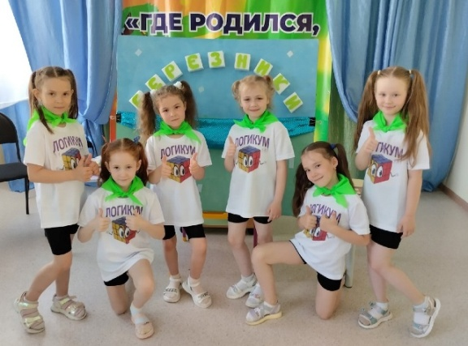

В сентябре 2023 года поздравил воспитателей МАДОУ «Детского сада № 66» своего округа с Днём работников дошкольного образования.
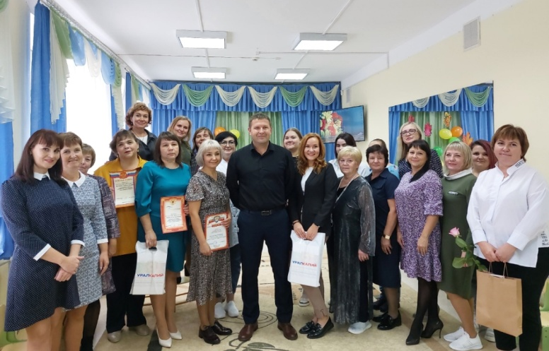

В октябре 2023 года поздравил учителей МАОУ «Средней общеобразовательной школы № 29» своего округа с Днём учителя.

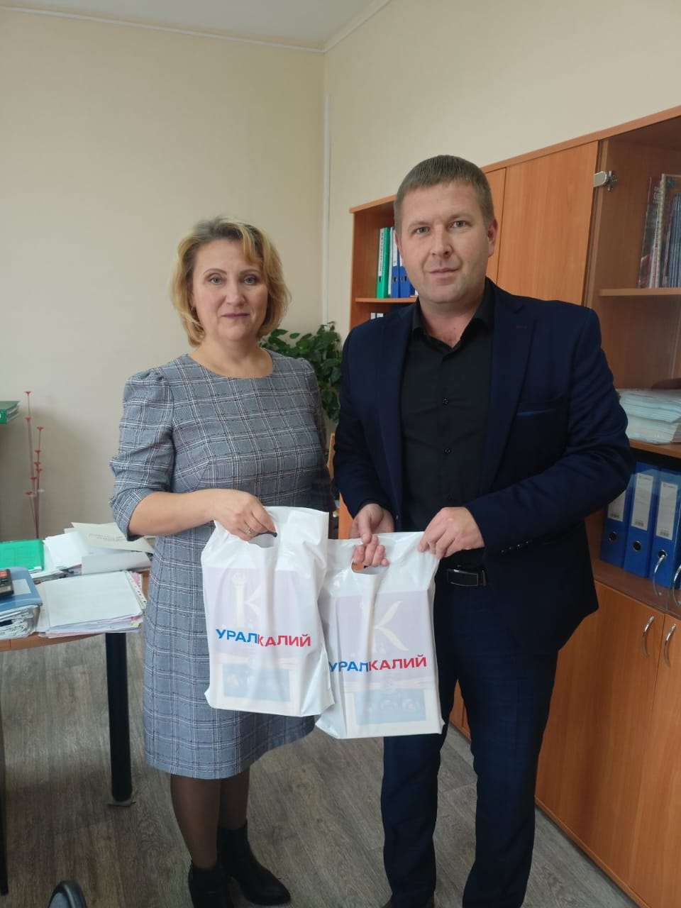

В ноябре 2023 года принял участие в проведении шахматного турнира среди дошколят в МАДОУ «Детском саду № 66».

В 2023 году по программе «Уютный город» на городской территории, во дворе дома № 133 по ул. Ломоносова, а также придомовой территории, во дворе дома № 53 по ул. Юбилейная построены красивые и безопасные площадки, на которых установлено игровое и спортивное оборудование для разного возраста при финансовой поддержке компании ПАО «Уралкалий».

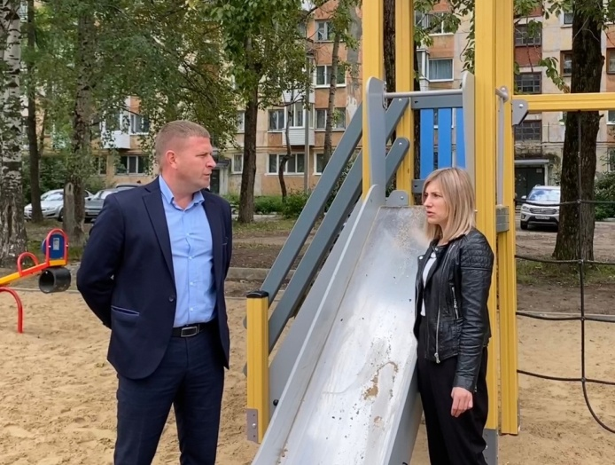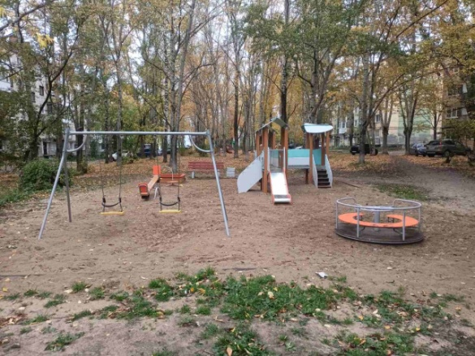

Поздравил жителей округа № 13 с Новым 2024 годом. Для них был организован праздник.

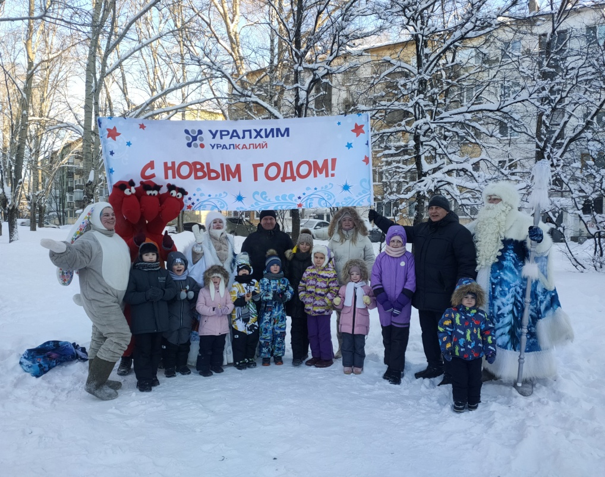

При содействии депутата оказана помощь:

- В приобретении призов для награждения участников интеллектуального конкурса «Логик-Лайт» в МАДОУ «Детском саду № 66» своего округа при финансовой поддержке компании ПАО «Уралкалий».
- В приобретении шахматных часов и шахмат для организации, а также призов для награждения участников открытого шахматного турнира «Шах и мат» в МАДОУ «Детском саду № 66» своего округа при финансовой поддержке компании ПАО «Уралкалий».
- В приобретении цветов, подарков и организации ведущего для проведения фестиваль-конкурса литературного творчества «Решетовские встречи» в МАУК «Централизованной библиотечной системе» своего округа при финансовой поддержке компании ПАО «Уралкалий».

Депутат состоит в следующих комиссиях:

- Комиссия по социальному развитию Березниковской городской Думы.
Комиссии при администрации города:
- Комиссия по регулированию нестационарной торговли муниципального образования «Город Березники» Пермского края.
- Комиссия по аренде муниципального имущества.
- Единая комиссия по проведению аукционов и конкурсов на право заключения договоров аренды, безвозмездного пользования, доверительного управления и иных договоров, предусматривающих переход прав владения и (или) пользования в отношении муниципального имущества, находящегося в собственности муниципального образования «Город Березники» Пермского края.

- ПЕРСПЕКТИВНЫЙ ПЛАН РАБОТЫ НА 2024 год.

- Работа с обращениями граждан округа, контроль за их исполнением.
- Работа в заседаниях Березниковской городской Думы и комиссиях при администрации города.
- Организация мероприятий в округе.
- Взяты на контроль решение нескольких вопросов, связанных с благоустройством округа:
- Ремонт крыши дома № 53 по ул. Юбилейная.
- Ремонт выявленных дефектов в кровельном покрытии дома № 79 по ул. Юбилейная.

